Установление эмоционального контакта с детьми с ОПФР
в системе «ребенок-родитель»
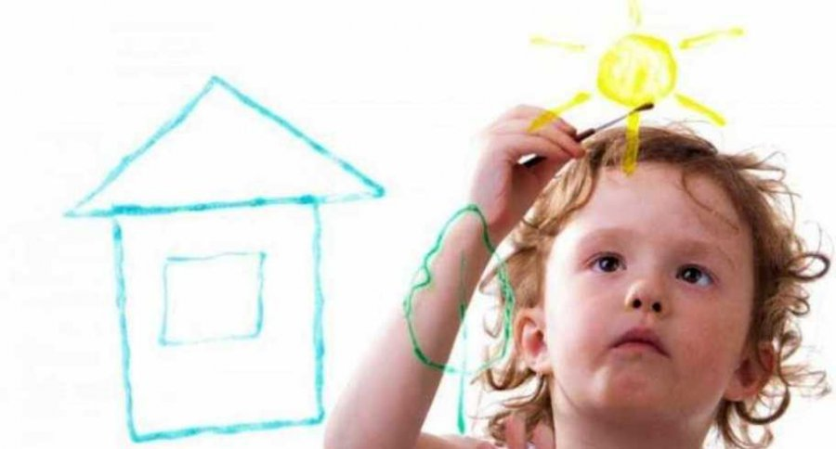
Отношение родителей к детям представляет собой систему разнообразных чувств по отношению к ребёнку, поведенческих стереотипов практикуемых в общении с ним, особенностей восприятия и понимания характера и личности ребёнка, его поступков. Роль родителей детей с нарушениями развития трудно переоценить и тогда когда он живёт дома и в силу глубины заболевания или сложившихся жизненных обстоятельств ребёнок находится в специальном учреждении. Многие родители прилагают просто титанические усилия, чтобы создать благоприятные условия для развития своего ребёнка. Максимально возможное развитие возможно при соблюдении ряда условий. К ним относятся: возможно более раннее начало коррекционной работы, благоприятная семейная обстановка и тесная связь специальных учреждений с семьёй. Если возникают воспитательные проблемы с ребёнком с особенностями психофизического развития, то причины этого не низкий уровень его умственного развития, а ошибочные методы обращения с ним. Если родители стыдятся особенностей своего ребёнка, им, возможно, трудно будет любить его в той мере, чтобы он чувствовал себя спокойно и в безопасности. Не следует думать, что ребёнок с особенностями психофизического развития – это несчастный ребёнок! Умственные нарушения не означают эмоциональных нарушений. Ребёнку необходимо, чтобы его любили и ценили за его привлекательные качества. Те, кто наблюдал группы детей с особенностями психофизического развития, знают, насколько они естественны, дружелюбны и симпатичны, когда в семье их любят такими, какими они есть. Чем меньше ребёнок, тем больше иллюзий удаётся сохранить родителям относительно его дальнейших успехов в развитии. Это наблюдается, в основном, в тех случаях, когда речь идёт о тяжёлых поражениях мозга. Трудности, с которыми сталкиваются родители, часто приводит к состоянию паники, трагической обречённости. Часть родителей отказывается признавать диагноз. Это может быть результатом неадекватного оценивания состояния ребёнка или следствием опасения испортить будущее своему сыну или дочери «ярлыком» умственной отсталости. Эта проблема имеет социальные корни и связана с отношением общества к людям с особенностями психофизического развития. Семья, имеющая ребёнка с особенностями психофизического развития, на протяжении жизни переживает серию критических состояний, обусловленных субъективными и объективными причинами, это чередование «взлётов» и «падений». Семьи с лучшей психологической и социальной поддержкой легче преодолевают эти состояния. При появлении в семье ребёнка с особенностями психофизического развития у родителей, как правило, возникает чувство, безнадёжности, понижается самооценка, может появиться дисгармония супружеских отношений. Такие семьи чаще распадаются. В этих семьях отцы склонны винить жену в рождении больного ребёнка даже в тех случаях, когда достоверно знают, что причина кроется в них. Известны ситуации, когда у родителей формируются, так называемые рентные установки. И тогда они не только не заинтересованы в пересмотре диагноза, но и требуют повышения социального статуса ребёнка, семьи, ожидая от общества только материальной поддержки. Все перечисленные реакции носят неконструктивный характер и могут выступать препятствием на пути адаптации, как самого ребёнка, так и родителей. Для формирования гармоничной личности, развития у ребенка адекватной самооценки, необходимой при установлении правильных взаимоотношений с окружающими людьми, рядом с ребенком должен находиться любящий и понимающий его взрослый человек. поддерживает ребенка при неудачах. Поддерживать ребенка – значит верить в него. Вербально и невербально родитель сообщает ребенку, что верит в его силы и способности. Взрослый, стремящийся поддержать ребенка, не только рассматривает события (поступки) в целом, но и старается выделить отдельные, позитивные для ребенка, стороны. Для того, чтобы поддержать ребенка, родители сами должны испытывать уверенность, они не смогут оказывать поддержку ребенку до тех пор, пока не научатся принимать себя и, не достигнут самоуважения и уверенности.· помогает ребенку избежать ошибок; · помогает ребенку поверить в себя и свои способности; · сосредотачивается на позитивных сторонах и преимуществах ребенка с целью укрепления его самооценки; ·Способы правильного общения с детьми с особенностями психофизического развития Какие же взаимоотношения считать правильными? Это те, в которых взрослый: Как поддерживать ребенка? Существуют ложные способы, так называемые ловушки поддержки. Так, типичными для родителей способами поддержки ребенка являются гиперопека, создание зависимости ребенка от взрослого, навязывание нереальных стандартов, стимулирования соперничества со сверстниками. Эти методы приводят только к переживаниям ребенка, мешают нормальному развитию его личности. Подлинная поддержка взрослыми ребенка должна основываться на подчеркивании его способностей, возможностей его положительных сторон. Важно, чтобы взрослый научился принимать ребенка таким, какой он есть, включая его достижения и промахи, а в общении с ним учитывать значение таких вещей, как тон, жесты, выражения и т. п. Для того чтобы оказать ребенку психологическую поддержку, взрослый должен пользоваться теми словами, которые работают на развитие положительной самооценки и чувства адекватности ребенка. Чтобы поддержать ребенка, необходимо:
1. Опираться на сильные стороны ребенка. 2. Избегать подчеркивания его промахов.
3. Показать, что вы удовлетворены ребенком.
4. Уметь и хотеть демонстрировать любовь и уважение к ребенку.
5. Уметь помочь ребенку разбить большие задания на более мелкие, с которыми он может справиться.
6. Проводить больше времени с ребенком.
7. Внести юмор во взаимоотношения с ребенком.
8. Знать обо всех попытках ребенка справиться с заданием.
9. Уметь взаимодействовать с ребенком.
10. Позволить ребенку самому решать проблемы там, где это важно.
11. Избегать дисциплинарных поощрений и наказаний.
12. Принимать индивидуальность ребенка.
13. Проявлять веру в ребенка, эмпатию к нему.
14. Демонстрировать оптимизм. Общие правила эффективного общения взрослого и ребенка
1. Беседуйте с ребенком дружелюбно, в уважительном тоне. Для того, чтобы воздействовать на ребенка, вы должны научиться сдерживать критицизм и видеть позитивную сторону общения с ребенком. Тон, которым вы обращаетесь к ребенку, должен демонстрировать уважение к нему как к личности.
2. Будьте одновременно тверды и добры. Выбрав способ действия, вы не должны колебаться. Будьте дружелюбны и не выступайте в роли судьи.
3. Снизьте контроль. Более эффективным оказывается спокойное, отражающие реальность, планирование способа действия.
4. Поддерживайте ребенка. Взрослый может поддержать ребенка, признавая его усилия и вклад, равно как и достижения, а также демонстрируя, что понимает его переживания, когда дела идут не очень хорошо. В отличие от награды поддержка нужна даже тогда, когда ребенок не достигает успеха.
5. Имейте мужество. Изменение поведения требует практики и терпения.
6. Демонстрируйте взаимное уважение. Демонстрируйте доверие к ребенку, уверенность в нем и уважение к нему, как к личности.

